 | 編號 | 物品圖片 | 物品名稱 | 領回者簽名 | 學號 | 班級 | 領回日期
 | 1 | 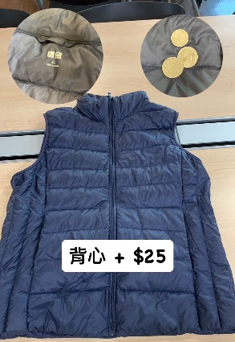 | 羽絨背心  +  25元
 | 2 | 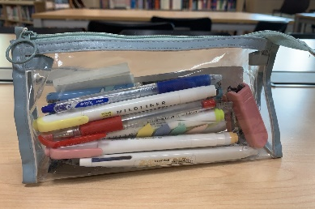 | 鉛筆盒
 | 3 | 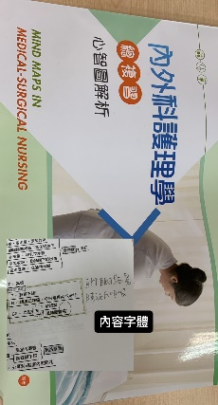 | 內外科  護理學
 | 4 | 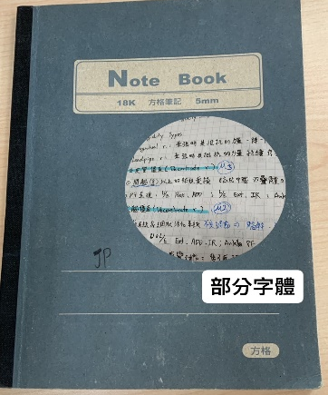 | 筆記本
 | 5 | 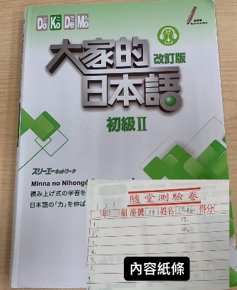 | 大家的  日本語
編號 |  | 物品圖片 | 物品名稱 | 領回者簽名 | 學號 | 班級 | 領回日期
6 |  | 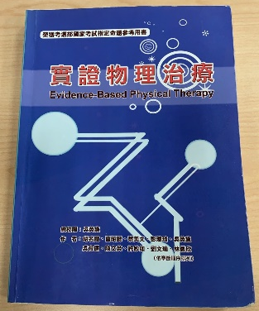 | 實證物理治療
7 |  | 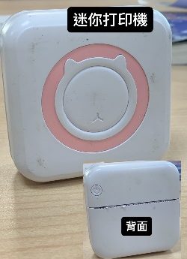 | 迷你打印機
8 |  | 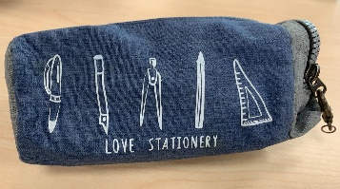 | 鉛筆盒
9 |  | 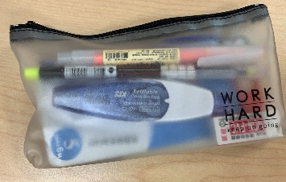 | 鉛筆盒
10 |  | 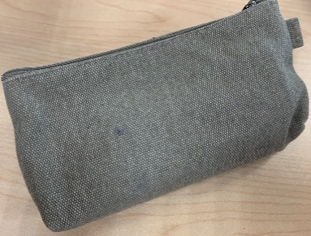 | 鉛筆盒

編號 | 物品圖片 | 物品名稱 | 領回者簽名 | 學號 | 班級 | 領回日期
11 | 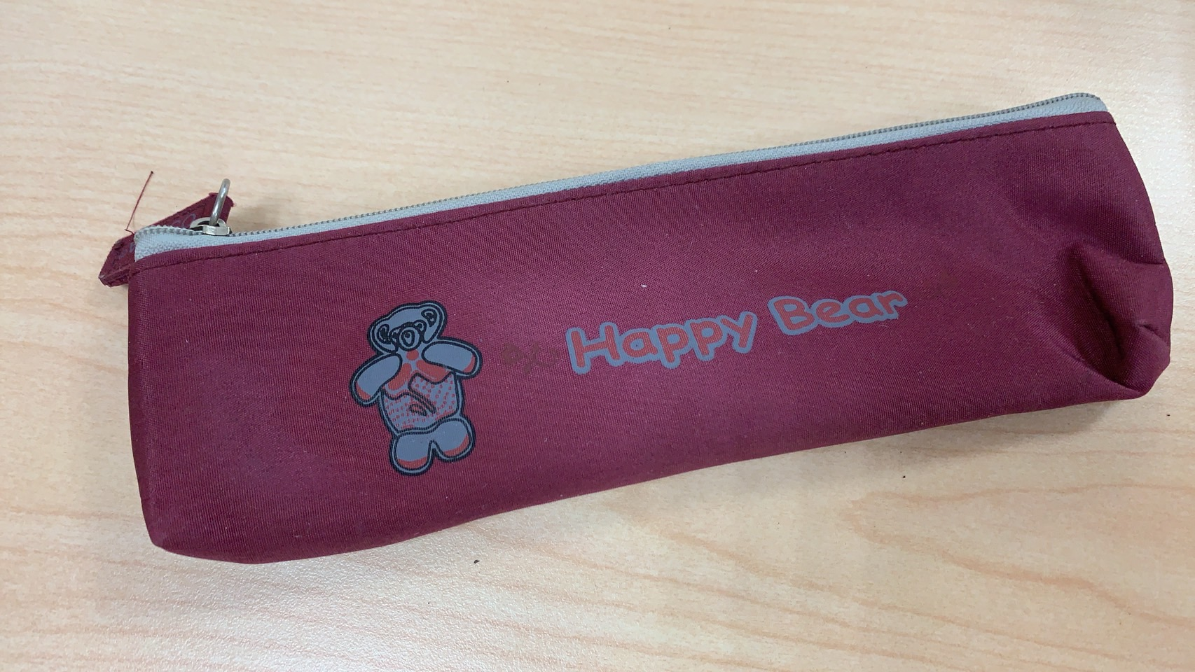 | 鉛筆盒
12 | 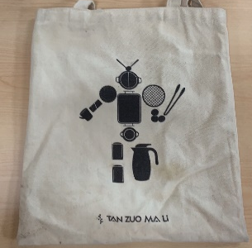 | 帆布袋
13 | 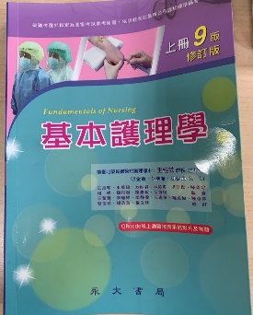 | 基本護理學
14 | 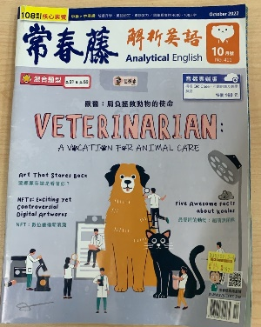 | 英文雜誌
15 | 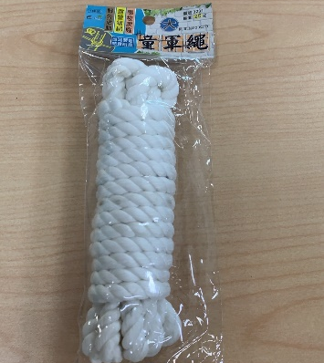 | 童軍繩
編號 | 物品圖片 | 物品名稱 | 領回者簽名 | 學號 | 班級 | 領回日期
16 | 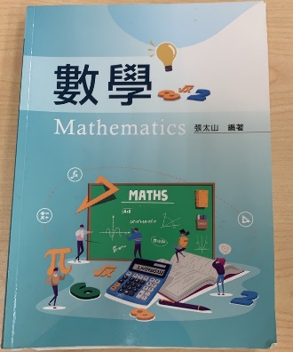 | 數學課本
17 | 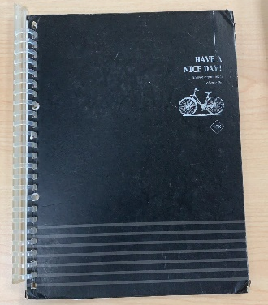 | 筆記本
18 | 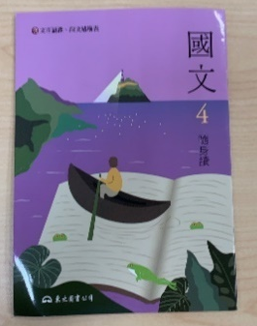 | 國文隨身讀
19 | 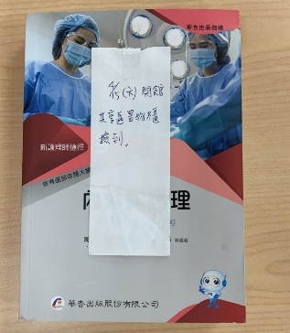 | 內外科護理
20 | 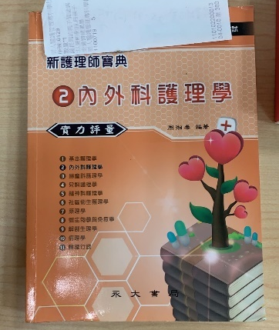 | 內外科護理學

編號 | 物品圖片 | 物品名稱 | 領回者簽名 | 學號 | 班級 | 領回日期
21 | 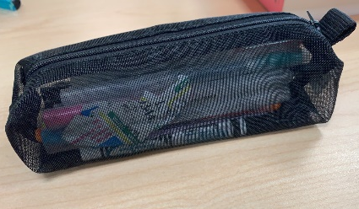 | 鉛筆盒
22 | 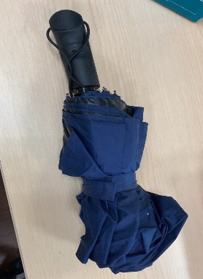 | 雨傘
23 | 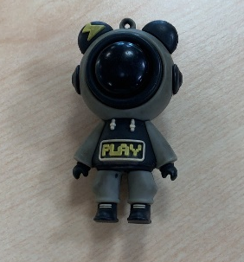 | 鑰匙圈吊飾
24 | 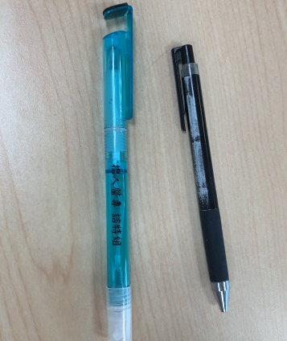 | 筆(1)筆(2)
25 |  | 童軍繩
編號 | 物品圖片 | 物品名稱 | 領回者簽名 | 學號 | 班級 | 領回日期
26 | 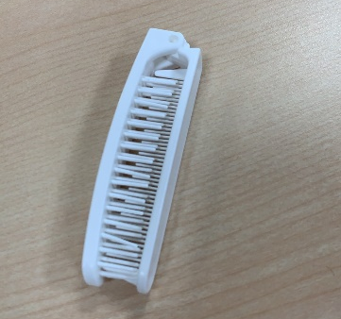 | 梳子
27 | 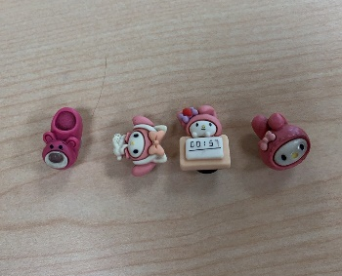 | 裝飾品
28 | 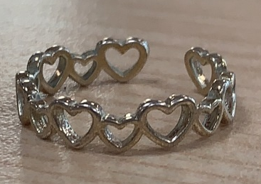 | 戒指
29 | 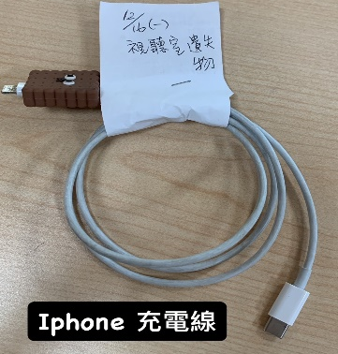 | 充電線
30 | 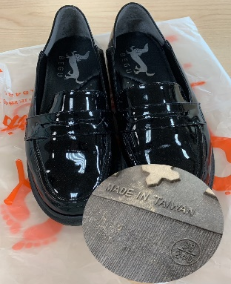 | 皮鞋

編號 | 物品圖片 | 物品名稱 | 領回者簽名 | 學號 | 班級 | 領回日期
31 | 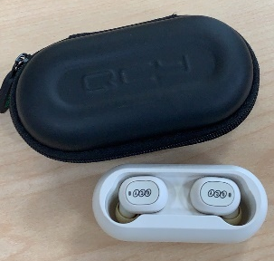 | 耳機
32 | 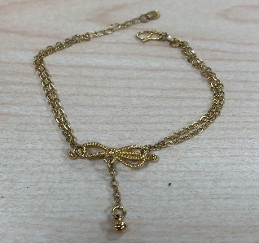 | 手鍊
33 | 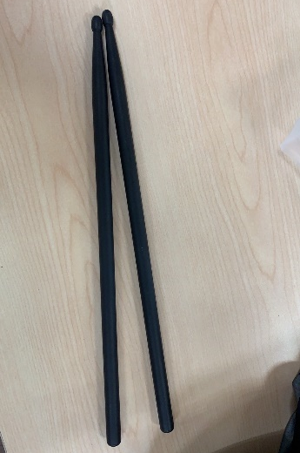 | 鼓棒
34 | 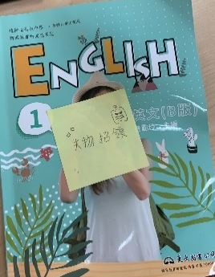 | 英文課本
35 | 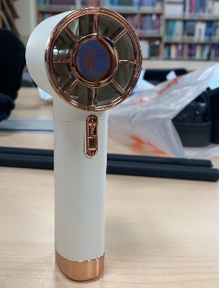 | 電風扇
36 | 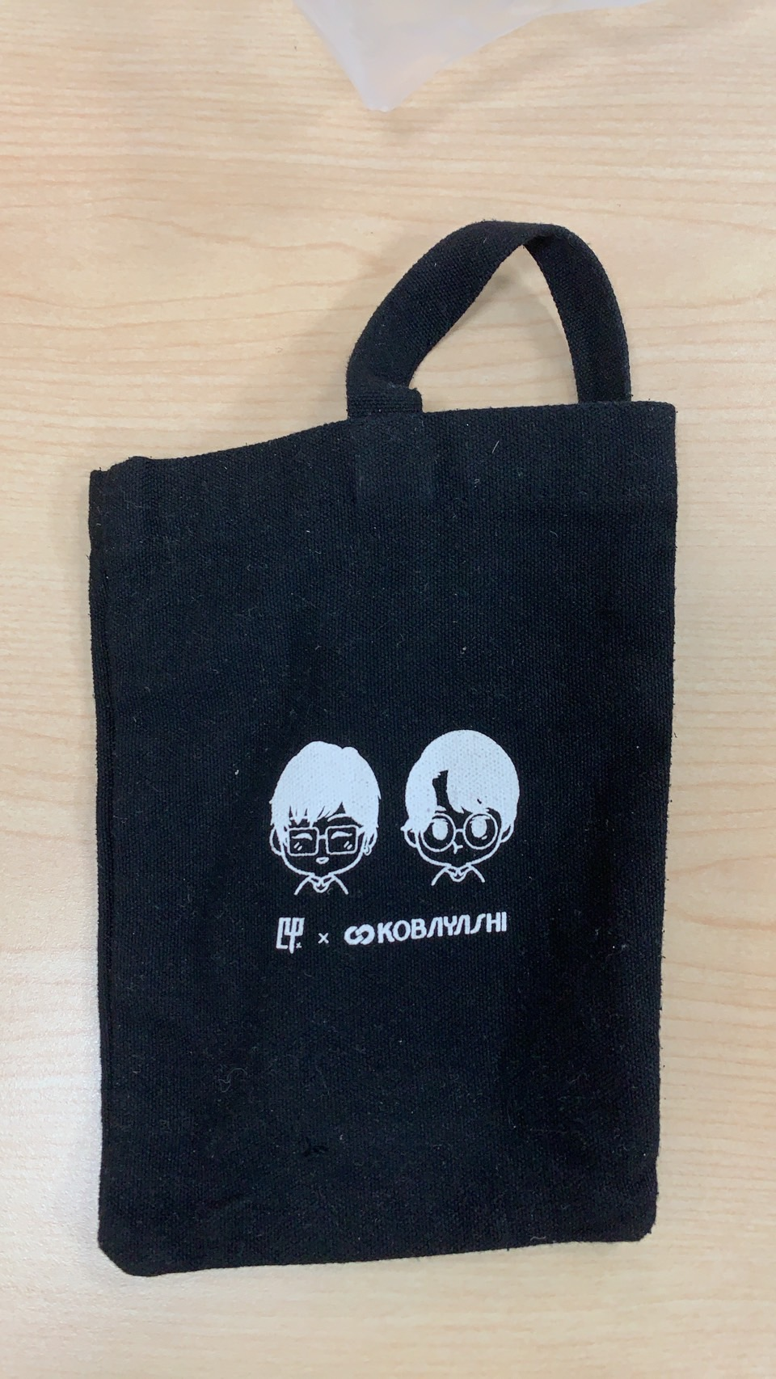 | 帆布袋
37 | 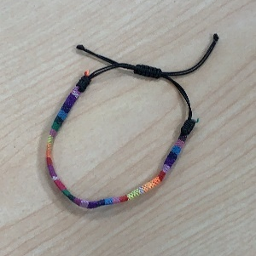 | 手鍊
38 | 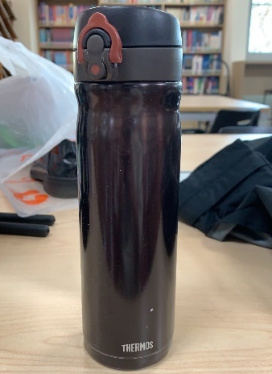 | 水壺
39 | 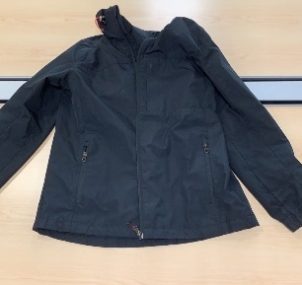 | 外套
40 | 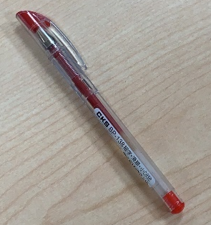 | 筆

編號 | 物品圖片 | 物品名稱 | 領回者簽名 | 學號 | 班級 | 領回日期
41 | 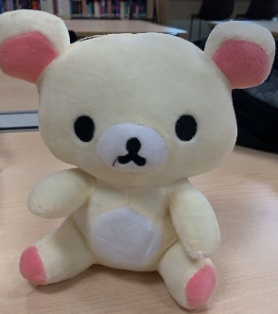 | 玩偶
42 | 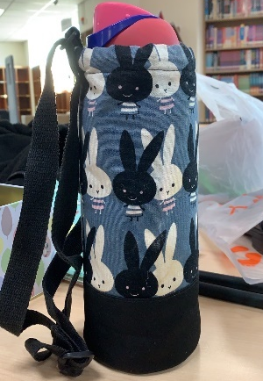 | 水壺
43 | 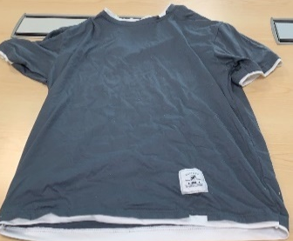 | 衣服
44 | 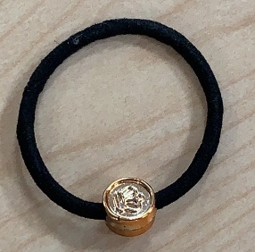 | 髮圈
45 | 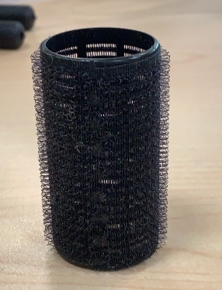 | 髮捲

編號 | 物品圖片 | 物品名稱 | 領回者簽名 | 學號 | 班級 | 領回日期
46 | 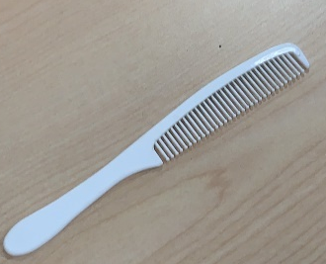 | 梳子
47 | 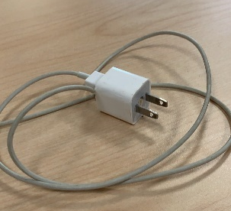 | 充電線
48 | 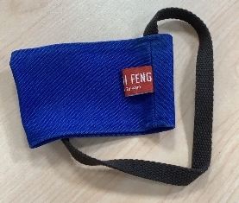 | 飲料提袋
49 | 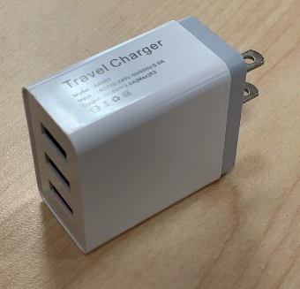 | 插頭
50 | 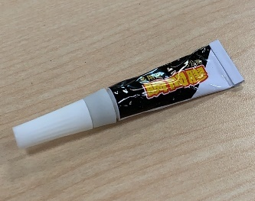 | 瞬間膠

編號 | 物品圖片 | 物品名稱 | 領回者簽名 | 學號 | 班級 | 領回日期
51 | 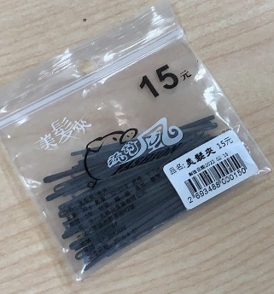 | 小黑夾
52 | 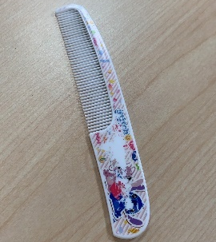 | 梳子
53 | 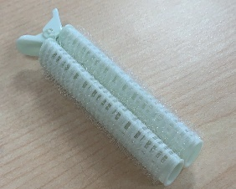 | 髮捲
54 | 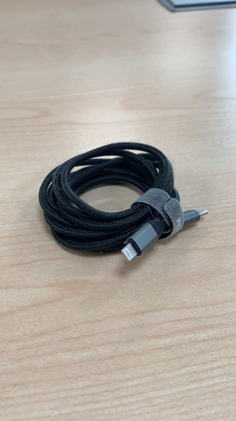 | 充電線

編號 | 物品圖片 | 物品名稱 | 領回者簽名 | 學號 | 班級 | 領回日期
56 | 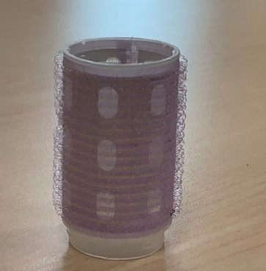 | 髮捲
57 | 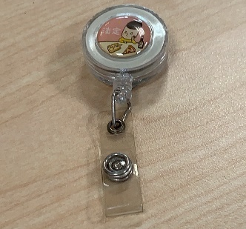 | 證件夾
58 | 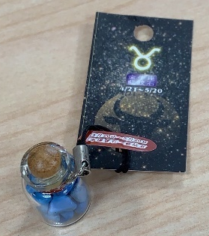 | 吊飾
59 | 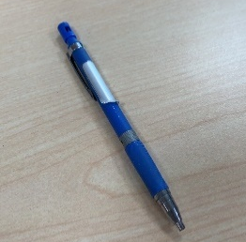 | 筆
60 | 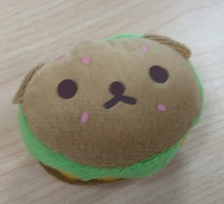 | 吊飾

編號 | 物品圖片 | 物品名稱 | 領回者簽名 | 學號 | 班級 | 領回日期
60 | 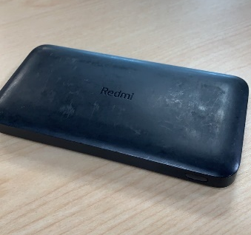 | 行充
61 | 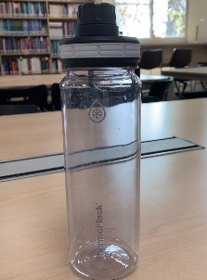 | 水壺
62 | 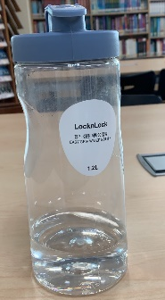 | 水壺
63 | 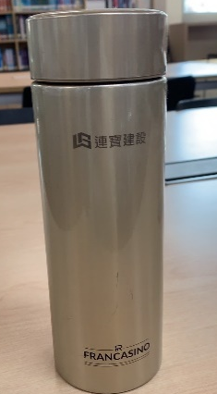 | 水壺 | (1)  (2) | (1)  (2) | (1)  (2) | (1)  (2)

編號 | 物品圖片 | 物品名稱 | 領回者簽名 | 學號 | 班級 | 領回日期
64 | 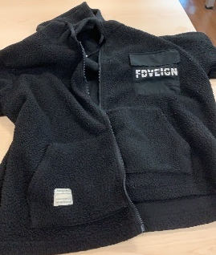 | 外套
65 | 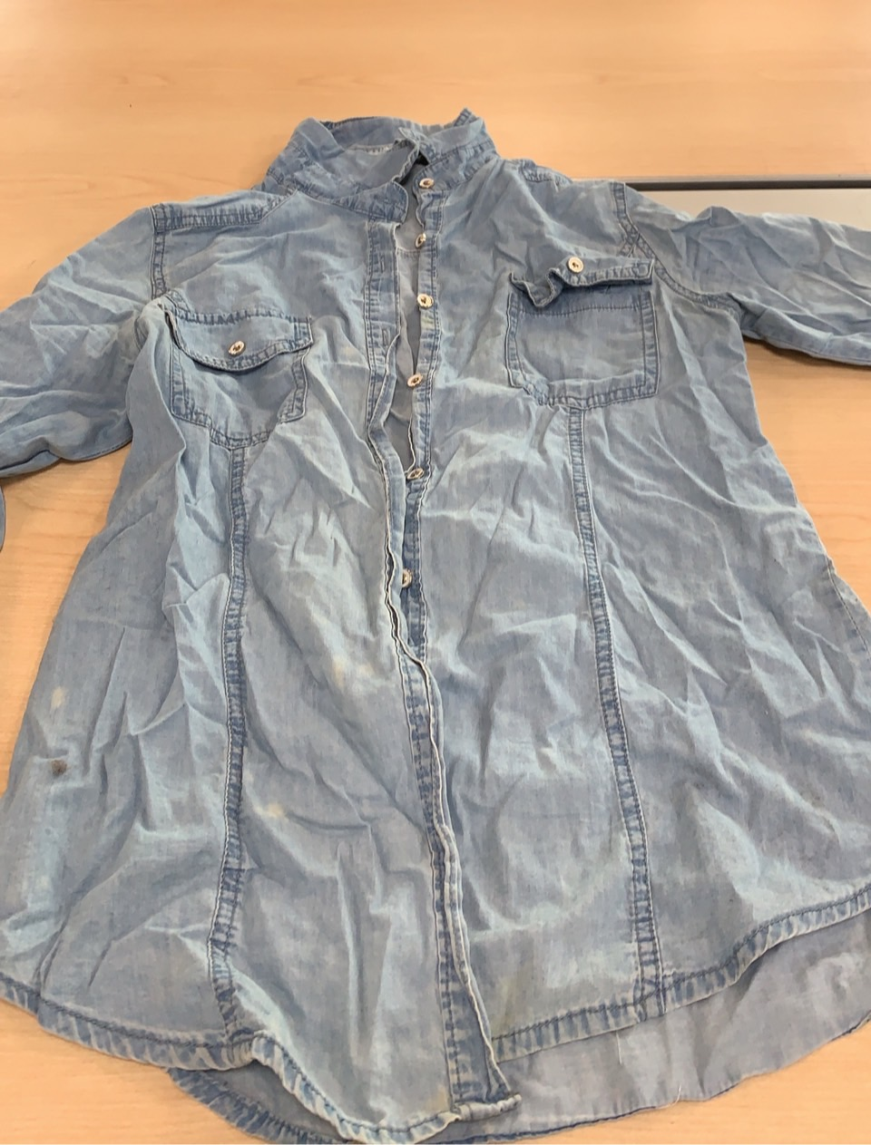 | 外套
66 | 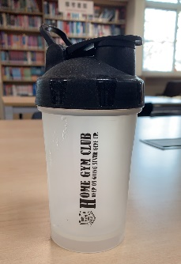 | 水壺
67 | 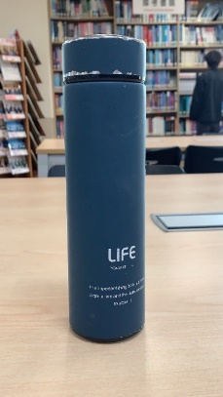 | 水壺
68 | 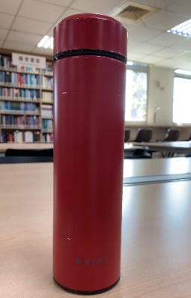 | 水壺

編號 | 物品圖片 | 物品名稱 | 領回者簽名 | 學號 | 班級 | 領回日期
69 | 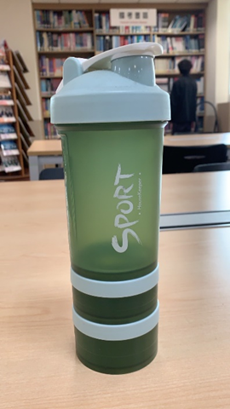 | 水壺
70 | 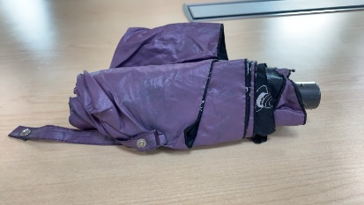 | 雨傘
71 | 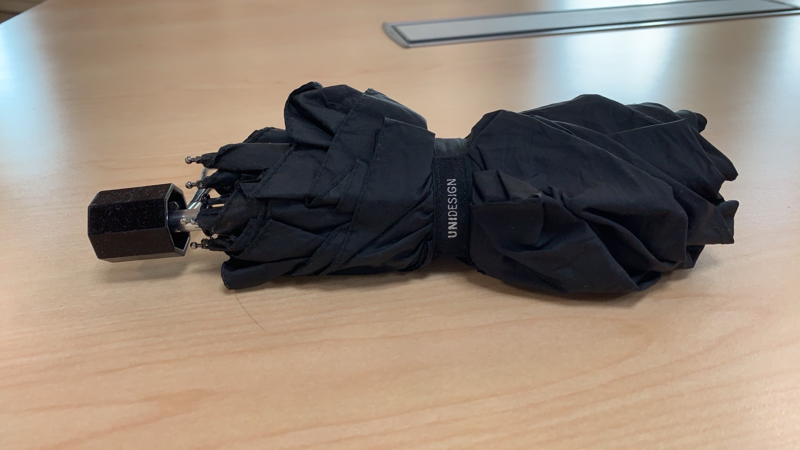 | 雨傘
72 | 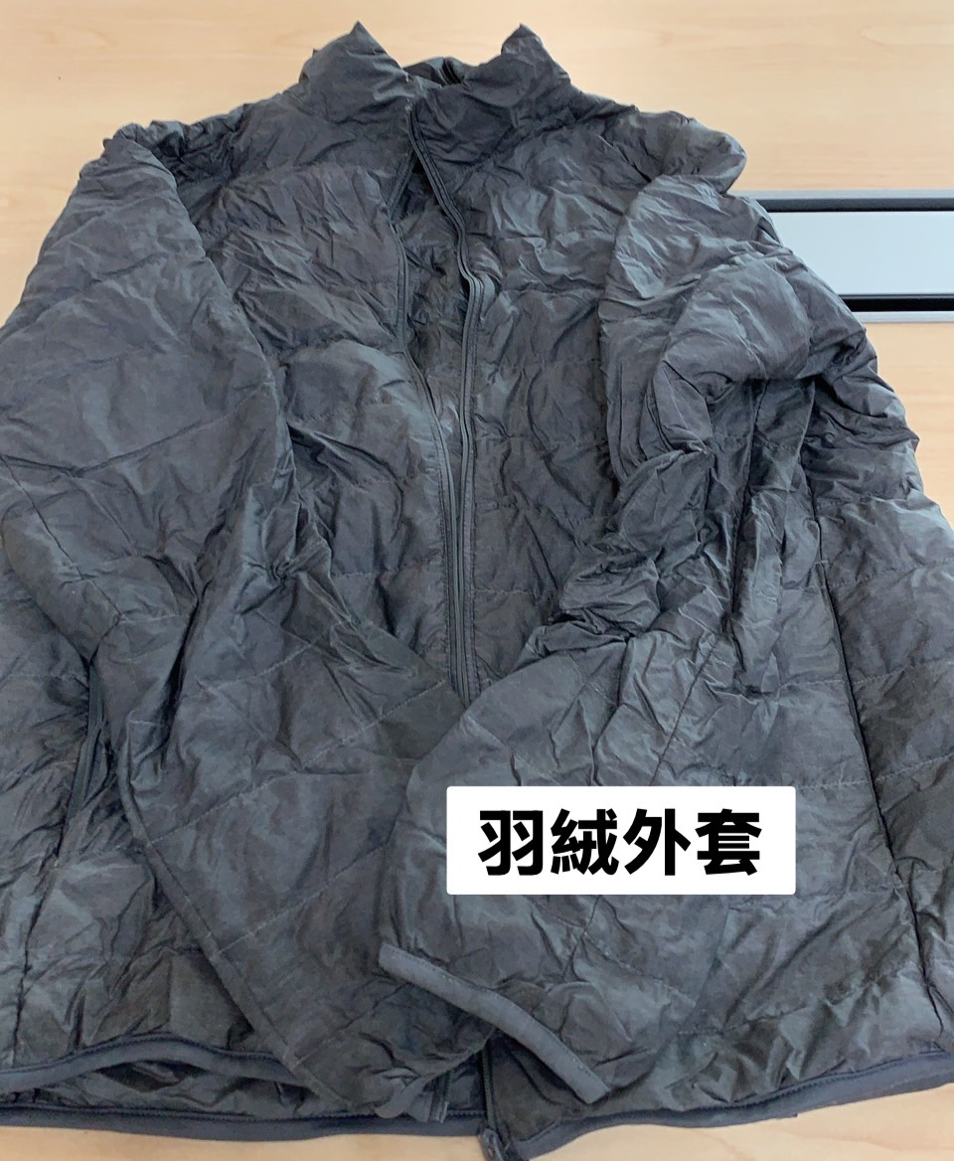 | 外套

編號 | 物品圖片 | 物品名稱 | 領回者簽名 | 學號 | 班級 | 領回日期
73 | 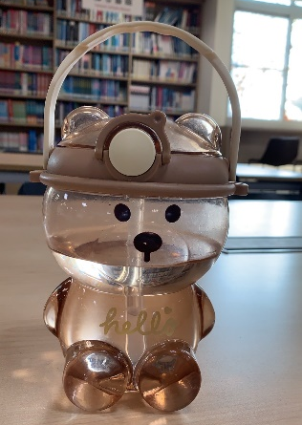 | 水壺
74 | 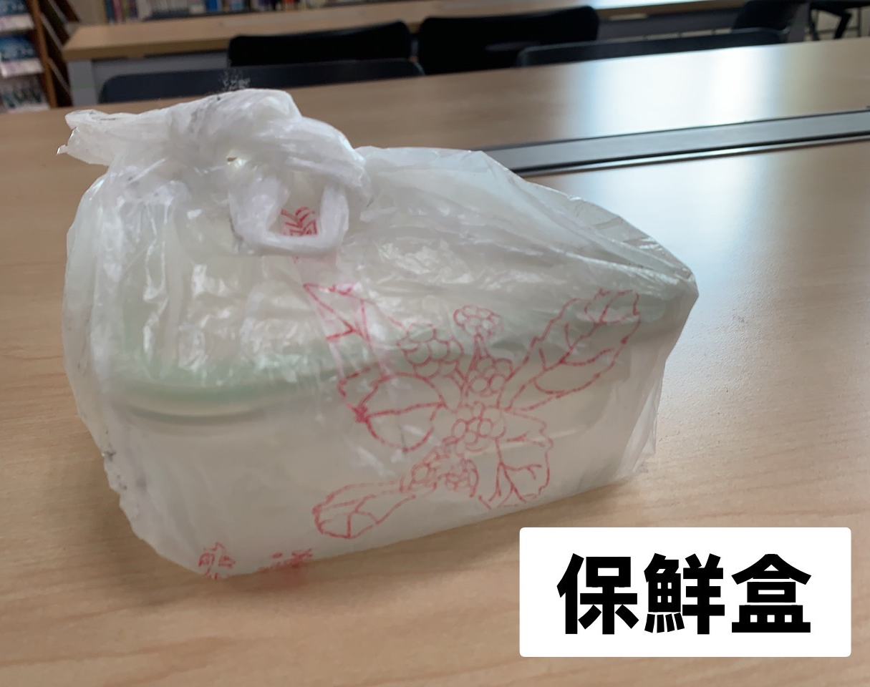 | 保鮮盒
75

